# **PASO I:** UNIVERSO DEL DISCURSO

El colegio XYZ desea crear un sistema donde se pueda registrar de manera fácil y efectiva los estudiantes nuevos que sean matriculados en la institución donde no sobrepasen con los cupos disponibles por curso, incluyendo los estudiantes que decidieron seguir en nuestra institución. También con la posibilidad de tener una lista actualizada de los docentes echa por la secretaria también ya sean nuevos o antiguos. Y con esta información el coordinador tendrá la obligación de asignarles datos a los cursos que son horarios, nombre curso, docentes. Por otro lado, el sistema deberá de tener la posibilidad de registrar una y cada una de las notas por materia y docente por parte de los mismos, divididas en comportamiento, asistencia y notas de trabajos o actividades, con el fin de que estas notas se vean reflejadas en los boletines de un periodo escolar, para que así se logre una mayor efectividad y una mejor visualización de estos datos.

# **PASO II**: ELABORAR LA LISTA DE CONCEPTOS CANDIDATOS A SER ENTIDADES E INTERRELACIONES E INDICAR TAMBIÉN LOS CONCEPTOS QUE NO SE SABE CATALOGAR.

|  |  |
| --- | --- |
| ENTIDADES | INTERRELACIONES |
| SECRETARIA | REGISTRA ENTRE NUEVOS_ANTIGUOS Y DATOS |
| INFORME | GUARDA ENTRE DATOS E INFORME |
| COORDINADOR | REVISA ENTRE INFORME Y DATOS |
| CORREO | ORIGINA ENTRE DATOS Y COORDINADOR |
| DATOS ASIGNADOS | CONTIENE ENTRE CORREO Y CORRDINADOR |
| DOCENTES | REVISA ENTRE CORREO Y DATOS ASIGNADOS |
| ESTUDIANTES | SIGUE Y DESARROLLA LOS DATOS ASIGNADOS |
| HORARIOS | CONTIENE Y ESTA EN LOS DIFERENTES DATOS ASIGNADOS |
| MATERIA | CONTIENE Y ESTA EN LOS DIFERENTES DATOS ASIGNADOS |
| CURSOS | CONTIENE Y ESTA EN LOS DIFERENTES DATOS ASIGNADOS |
| DOCENTE | CALIFICA Y REGISTRA NOTAS |
| NOTAS | IMPLICA DATOS COMO LO SON ASISTENCIA, TRABAJOS, COMPORTAMIENTO |
| ASISTENCIA,  COMPORTAMIENTO,  TRABAJOS/ACTIVIDADES | PUEDE SER CALIFICADA MEDIANTE PARÁMETROS COMO LO SON SOBRESALIENTE, ACEPTABLE, PROMEDIO |
| BOLETIN | SE MUESTRAS LAS NOTAS X ESTUDIANTES |

# **PASO III:** SUPUESTOS SEMÁNTICOS

3.1 SUPUESTOS SEMÁNTICOS DADOS EN EL ENUNCIADO

* Cada COORDINADOR puede distribuir uno o varios DATOS.

(interrelación Asignar 1:N COORDINADOR Y DATOS)  
(interrelación Asignar 1:1 DATOS Y COORDINADOR)

INFORME

* Cada DATO puede enviarse a uno o varios DOCENTTES.

(interrelación Recibir 1:N DATOS y DOCENTES)  
(interrelación Recibir 1:N DOCENTES y DATOS)

* Cada DOCENTE puede Editar uno o varias NOTAS.

(interrelación Registrar 1:N DOCENTE y NOTAS)

(interrelación Registrar 1:1 NOTAS y DOCENTES)

* Cada NOTA debe registrarse a un BOLETIN

(interrelación incluir 1:N NOTA y BOLETIN)

(interrelación incluir 1:N BOLETIN y NOTA)

* Cada BOLETIN debe ser enviado a un ALUMNO

(interrelación obtener 1:1 BOLETIN y ALUMNO)

(interrelación obtener 1: N ALUMNO y BOLETIN)

* Cada SECRETARIA debe registrar varios INFORMES

(interacción registrar 1:M SECRETARIA E INFORMES

(interacción registrar M: N INFORMES Y SECRETARIA)

* Cada DOCENTE debe calificar a varios ESTUDIANTES

(interacción calificar N:M DOCENTES Y ESTUDIANTES)

(Interacción calificar M: N ESTUDIANTES Y DOCENTES)

* Cada DATOASIGNADO Contiene HORARIOS, MATERIAS, CURSOS

(Interacción contener 1: N HORARIOS, MATERIAS, CURSOS)

(Interacción contener N: N DATOASIGNADO Y HORARIOS, MATERIAS, CURSOS)

* Cada BOLETIN debe mostrar NOTAS

(Interacción de mostrar 1: N BOLETIN Y NOTAS)

(Interacción mostrar N:1 NOTAS Y BOLETIN)

3. 2 SUPUESTOS SEMÁNTICOS NO DADOS EN EL ENUNCIADO

¿Un acudiente puede solicitar cupo de más de un Futuro Estudiante? si

### MATRIZ DE ENTIDADES

# **PASO IV:** ANÁLISIS DE CARDINALIDADES

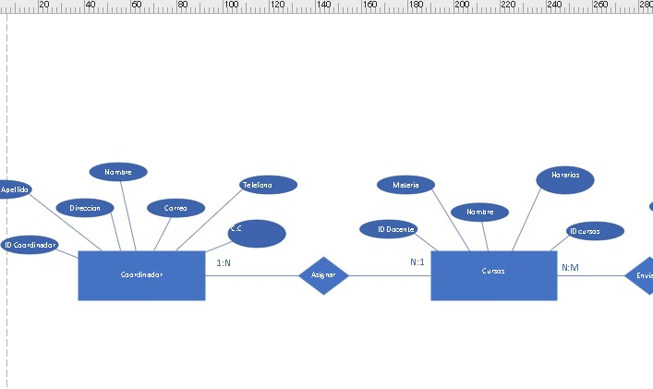

# **PASO VI:** MODELO DEFINITIVO

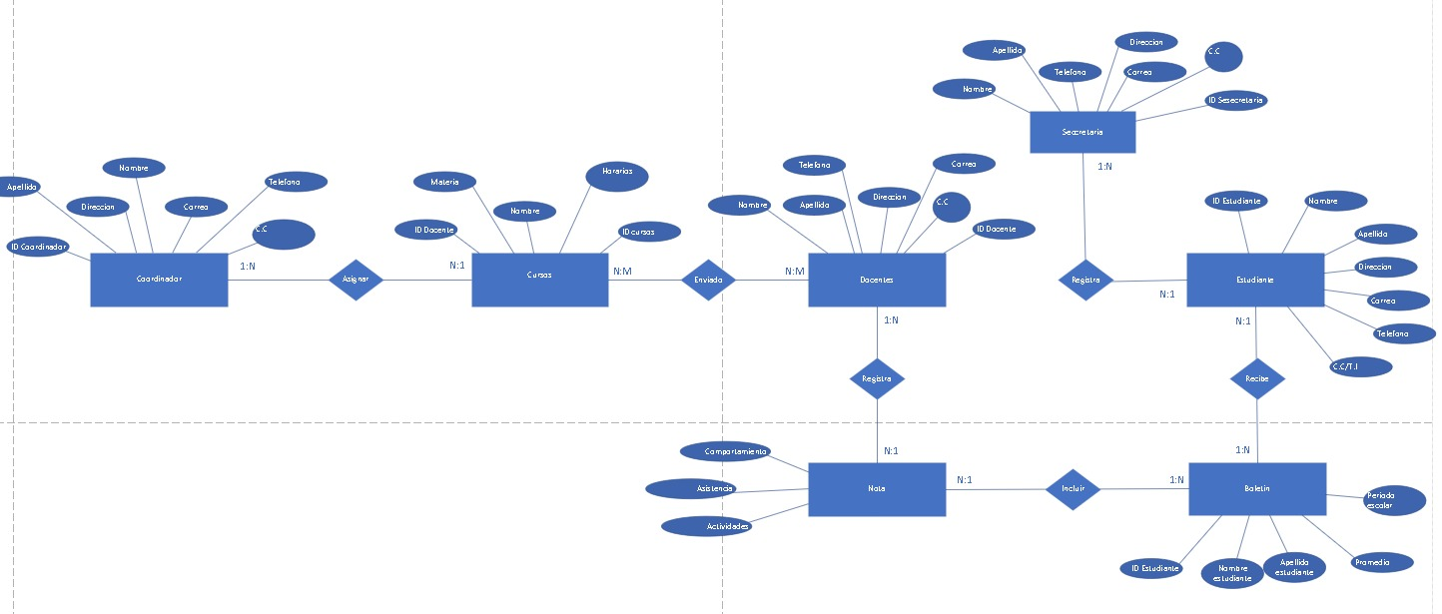

# **PASO VII:** MODELO PARCIAL BACKERS (CROW’S FOOT)

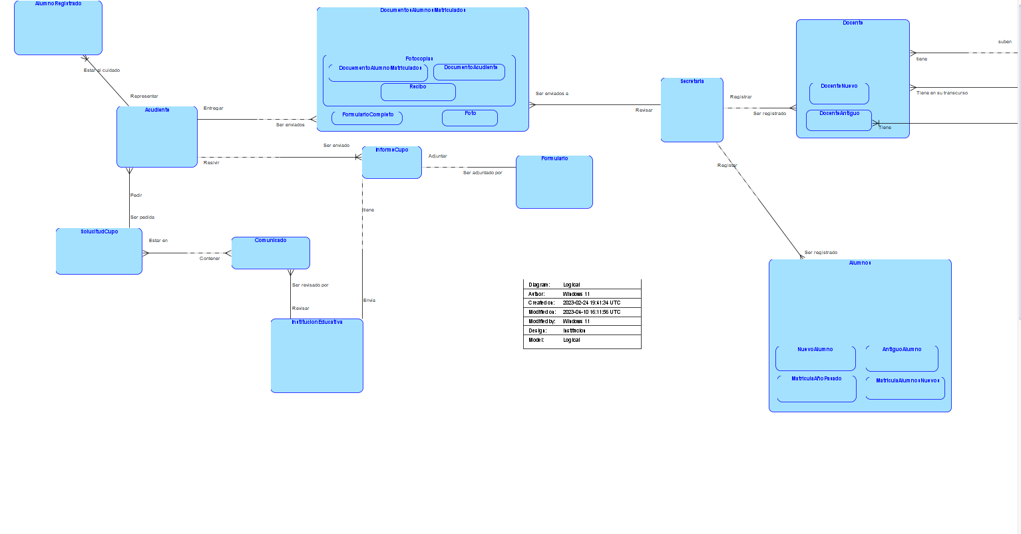

## **PASO VII:** MODELO PARCIAL BACKERS (CROW’S FOOT) CON ATRIBUTOS

